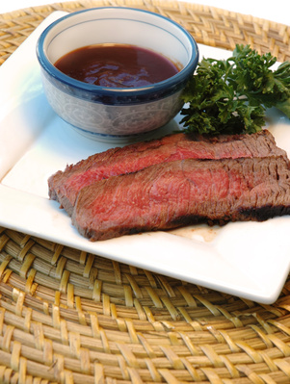**Chateaubriand**

Das Chateaubriand Steak besteht aus dem Filet Mittelstück des Rindes. Dieses Filetmittelstück verdankt dem Namen dem französischen Schriftsteller Vicomte de Chateaubriand. Das Steak wird in der Regel als 350 bis 500 Gramm schweres Stück angeboten. Aufgrund des hohen Gewichtes des Einzelstückes Chateaubriand reicht dieses Steak in der Regel für bis zu zwei Personen. Dieses Chateaubriand Rezept können wir besonders ans Herz legen:

**Chateaubriand Rezept: Chateaubriand in Buttersoße**

Vorbereitungszeit: 0 min

Zubereitungszeit: 1h 15min

Das Fleisch wird mit Salz und Pfeffer von beiden Seiten gewürzt und anschließend in erhitztem Butterschmalz von jeder Seite vier bis sieben Minuten kräftig in einer gusseisernen Pfanne angebraten. Anschließend wird das Fleisch aus der Pfanne genommen und auf einer feuerfesten Platte in den vorgeheizten Ofen gegeben. Der Ofen sollte auf maximal 80 Grad vorgeheizt sein, damit das Fleisch bei niedriger Temperatur in Ruhe zu Ende garen kann. Die Garzeit im Ofen beträgt circa 45 Minuten. Anschließend wird das Fleisch noch für 15 bis 20 Minuten in eine Hülle aus Alufolie gegeben, damit sich das Fleisch entspannen kann. Vor dem Servieren wird das Chateaubriand schräg in Scheiben geschnitten. Das Innere des Fleisches sollte nach dem Garen noch immer saftig und zart rosa beziehungsweise leicht blutig sein. Als Beilagen eignen sich Pommes frites, Kartoffelbällchen oder Kroketten sowie eine Gemüsegarnitur. Zusätzlich wird das Chateaubriand mit einer Buttersoße serviert.

[www.rindfleisch.com](http://www.rindfleisch.com)